בס"ד

**בבית המשפט העליון בירושלים בג"צ 12/ __________**

**בשיבתו כבית משפט גבוה לצדק**

**העותרים**: **1. תנועת רגבים ע.ר. 580460319**

**2. עובדיה ארד ת.ז. 060403391**

באמצעות עו"ד בועז ארזי

ו/או עו"ד בצלאל סמוטריץ' ו/או אברהם פלמון

ת.ד. 44439 ירושלים, מיקוד 91443

טל: 02-6560303, פקס: 02-6560363

-- נ ג ד --

**המשיבים: 1. שר הביטחון, מר אהוד ברק**

**2. מפקד פיקוד המרכז, אלוף ניצן אלון**

**3. ראש המנהל האזרחי ביהודה ושומרון, תא"ל מוטי אלמוז**

**4. קמ"ט ארכאולוגיה במנהל האזרחי ביהודה ושומרון**

כולם, באמצעות פרקליטות המדינה, משרד המשפטים

רח' סלאח א-דין 29, ירושלים

**5. חאלד סמיח חאמד דראגמה ת.ז. 997540869**

**עתירה דחופה לצו על תנאי, לצו ביניים ולצו ארעי**

**זוהי עתירה למתן צו על תנאי לפיה מתבקש בית המשפט הנכבד להורות למשיבים 1-4 לבוא וליתן טעם:**

**מדוע לא ינקטו בכל הפעולות הדרושות על מנת למנוע את השתלטות המשיב 5 על המבנה הידוע בשם "ח'אן לובן" (להלן: "הח'אן") בסמוך ליישוב מעלה לבונה, ובכלל זה - מדוע לא יוצא ויאכף צו הפסקת עבודה וצו הריסה סופי לכל עבודות הבניה וההריסה (כולל גידור המתחם) אשר בוצעו על ידי המשיב 5 בח'אן ללא היתר במקום ציבורי ויושב המצב לקדמותו.**

**מדוע לא ינקטו בכל הפעולות הדרושות על מנת לאפשר לכל אדם תנועה חופשית באזור, שהינו שטח ציבורי, ולאפשר לכל אדם לבקר ולשהות במרחב הח'אן ללא הפרעה מכל צד שלישי, לרבות המשיב 5, בכל עת שיחפוץ.**

**מדוע לא ינקטו בכל הפעולות הדרושות על מנת להשיב את מצבו של האתר למצבו כפי שהיה קודם השתלטות המשיב 5 על האתר, על חשבונו של המשיב 5, ובהתחשב בהיות האתר מבנה עתיק וראוי לשימור.**

**ובנוסף – מדוע לא ינקטו בכל הפעולות הדרושות על מנת לחקור ולהעמיד לדין את המשיב 5 בגין הפגיעה בעתיקות והבניה הבלתי חוקית שבוצעה על ידו באזור הח'אן,**

**מדוע לא ינקטו בכל הפעולות הדרושות על מנת לחקור ולהעמיד לדין את המשיב 5 בגין ההפרעה לציבור להשתמש ולשהות באזור הח'אן תוך שימוש באלימות במשך תקופה ארוכה,**

**ומדוע לא ינקטו בכל הפעולות הדרושות על מנת לחייב את המשיב 5 לתקן ולהשיב את המצב באתר הח'אן לקדמותו על חשבונו.**

**בנוסף זוהי עתירה למתן צו ביניים המופנה למשיב 5 ובו יורה בית המשפט למשיב 5 וכל מי מטעמו להימנע מהפרעה לגישת הציבור לאתר הח'אן תוך חיובו לפרק כל מכשול או הפרעה לגישה לאתר, להימנע מביצוע כל פעולה של הריסה, בניה, חפירה וכל פעולה פיזית אחרת במרחב הח'אן ולאפשר לכל אדם לשהות באתר הח'אן - עד למתן פסק דין סופי בעתירה זו.**

**ואלו הנימוקים בעתירה למתן צו על תנאי**

**מבוא**

עניינה של עתירה זו בחוסר מעש מודע ומכוון של המשיבים 1-4 אל מול השתלטותו של המשיב 5 על מבנה עתיק הידוע בשם "ח'אן לובן" המצוי בסמוך ליישוב מעלה לבונה תוך נטילת החזקה במבנה בכח, ביצוע פעולות בינוי והריסה בלתי חוקיים, מניעת שימוש מהציבור במבנה ובסביבתו, סתימת נביעת מים הקיימת במקום, השחתת ממצאים מוגנים ועוד פעולות אלימות והרסניות כפי שיפורטו להלן בעתירה זו.

המשיבים 1-4, האמונים על אכיפת שלטון החוק באזור, נאלמים דום ואינם נוקטים בשום צעד אפקטיבי שיהיה בו בכדי להביא לשמירה על האתר ההיסטורי, הפסקת ההשתלטות על הח'אן ופתיחתו לשימוש כלל הציבור תוך הפסקת פעולות המשיב 5 והפסקת פעולות הבניה במקום המהוות רמיסה של שלטון החוק ברגל גסה.

**הצדדים לעתירה**

1. העותרת 1 הינה תנועה ציבורית, אשר שמה לה למטרה, בין היתר, לבדוק ולבקר את פעולת הרשויות המנהליות בדרך טיפולן בנושאי מדיניות קרקעית וסביבתית כך שיפעלו בהתאם לחוק ולכללי המנהל התקין.
2. העותר 2 משמש כרכז יו"ש אצל העותרת 1 ומתוקף תפקידו עוקב אחר השתלשלות העניינים בעניין העבודות נשוא העתירה, ביקר במקום ובדק את הנתונים הקשורים לעבודות אלו.
3. המשיב מס' 1 הינו שר הביטחון של מדינת ישראל המופקד, מתוקף תפקידו, על פעולותיו של המשיב מס' 2 בין היתר בכל הנוגע לשמירה על הביטחון ביהודה ושומרון, שמירה על החוק באזור ואכיפת דיני התכנון והבניה.
4. המשיב מס' 2 הינו מפקד כוחות צה"ל בשטחים ששוחררו בשנת 1967, ועל פי הפרקטיקה הנוהגת באזור זה עשרות שנים בידו מצויות כל סמכויות הניהול והחקיקה שבאזור. בין יתר תחומי אחריותו של המשיב 2 קיימת האחריות לשמירה על המקרקעין הציבוריים ביהודה ושומרון, שמירה על קיום החוק בתחומי יהודה ושומרון ואכיפת דיני התכנון והבניה באזור זה.
5. המשיב מס' 3 הינו ראש המנהל האזרחי ביהודה ושומרון אשר אליו האציל המשיב מס' 2 את סמכויות הניהול של החיים האזרחיים בשטחי יהודה ושומרון ועליו מוטלת האחריות למימוש אחריותו של המשיב 2 ביחס לשמירה על המקרקעין הציבוריים, שמירה על קיום החוק ואכיפת דיני התכנון והבניה הקיימים באזור.
6. המשיב 4 הוא הממונה על פי חוק לטיפול בכל הקשור לארכיאולוגיה ולעתיקות במרחב יו"ש ואשר לו הסמכות והחובה לשמר עתיקות וממצאים ארכיאולוגיים במרחב ולהפעיל סמכויות אכיפה כנגד עבריינים הפוגעים בהם.
7. המשיב 5 הוא תושב הכפר לובאן אשר פלש בכח, יחד עם בני משפחתו, לתחום הח'אן, ביצע בח'אן עבודות בינוי וגידור, מנע ומונע, תוך כדי שימוש תדיר באלימות, כניסתם של אנשים לח'אן וגרם הרס בלתי ניתן לתיקון למקום, הן מבחינה ארכיאולוגית והן מבחינות נוספות.

**הפרק העובדתי**

**הח'אן**

1. ח'אן א-לובאן הוא מבנה [ח'אן](http://he.wikipedia.org/wiki/%D7%97%D7%90%D7%9F_(%D7%9E%D7%91%D7%A0%D7%94)) ב[דרך ההר](http://he.wikipedia.org/wiki/%D7%93%D7%A8%D7%9A_%D7%94%D7%94%D7%A8) העתיקה '[דרך האבות](http://he.wikipedia.org/wiki/%D7%93%D7%A8%D7%9A_%D7%94%D7%90%D7%91%D7%95%D7%AA)' מ[ירושלים](http://he.wikipedia.org/wiki/%D7%99%D7%A8%D7%95%D7%A9%D7%9C%D7%99%D7%9D) ל[שכם](http://he.wikipedia.org/wiki/%D7%A9%D7%9B%D7%9D) ([כביש 60](http://he.wikipedia.org/wiki/%D7%9B%D7%91%D7%99%D7%A9_60)), מצפון ליישוב העברי [מעלה לבונה](http://he.wikipedia.org/wiki/%D7%9E%D7%A2%D7%9C%D7%94_%D7%9C%D7%91%D7%95%D7%A0%D7%94) ובסמוך ליישוב הערבי [לובאן](http://he.wikipedia.org/w/index.php?title=%D7%9C%D7%95%D7%91%D7%90%D7%9F&action=edit&redlink=1). הח'אן נמצא בתחתית מעלה תלול ומפותל בכביש הישן המכונה 'מעלה לבונה'. להלן תמונת הח'אן, בתחתית 'מעלה לבונה' בתמונה אשר צולמה בשנת 1900:

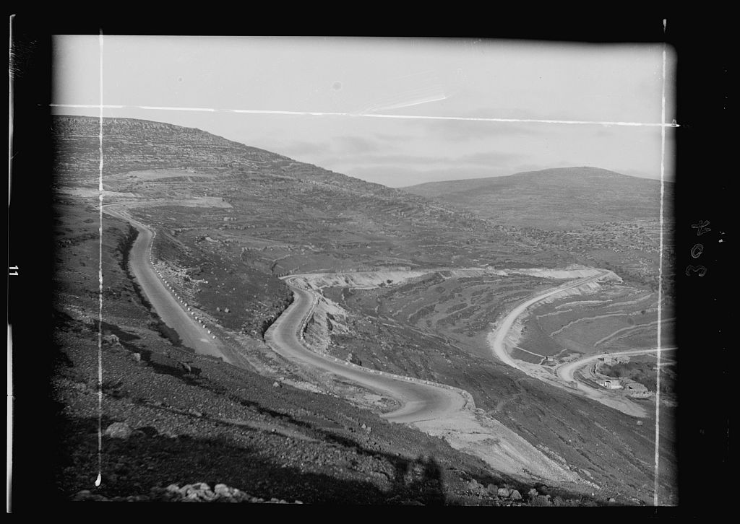

1. הח'אן שימש כנקודת מנוחה להולכים בדרך, בעיקר בתקופה ה[ממלוכית](http://he.wikipedia.org/wiki/%D7%9E%D7%9E%D7%9C%D7%95%D7%9B%D7%99%D7%9D) וה[עות'מאנית](http://he.wikipedia.org/wiki/%D7%94%D7%90%D7%99%D7%9E%D7%A4%D7%A8%D7%99%D7%94_%D7%94%D7%A2%D7%95%D7%AA%27%D7%9E%D7%90%D7%A0%D7%99%D7%AA), בה היה הח'אן תחנה בדרך השיירות ירושלים - [דמשק](http://he.wikipedia.org/wiki/%D7%93%D7%9E%D7%A9%D7%A7) במרחק של כ- 45 ק"מ מצפון לירושלים. (מרחק הליכה יומי ממוצע)‏‏[.](http://he.wikipedia.org/wiki/%D7%97%D7%90%D7%9F_%D7%90-%D7%9C%D7%95%D7%91%D7%90%D7%9F#cite_note-0)  הח'אן היה התחנה האחרונה לפני יום המסע האחרון לירושלים, ובו נהגו ללון בטרם העלייה הקשה ב'מעלה לבונה', ולפני אזור [ואדי חרמיה](http://he.wikipedia.org/wiki/%D7%95%D7%90%D7%93%D7%99_%D7%97%D7%A8%D7%9E%D7%99%D7%94) - אזור בו שוטטו [שודדי דרכים](http://he.wikipedia.org/wiki/%D7%A9%D7%95%D7%93%D7%93).
2. לתמיכה בחלק ההסטורי הקשור בח'אן, מצורפת לעתירה זו חוות דעת מומחה אשר נכתבה על ידי פרופסור יואל אליצור.

**• חוות הדעת מאת הפרופסור יואל אליצור מצורפת לעתירה זו ומסומנת נספח א'.**

1. בח'אן [מעיין](http://he.wikipedia.org/wiki/%D7%9E%D7%A2%D7%99%D7%99%D7%9F) נובע, בריכת מים, [אורווה](http://he.wikipedia.org/wiki/%D7%90%D7%95%D7%A8%D7%95%D7%95%D7%94) גדולה, חצר ומבנה בכניסה[1]. להלן תמונת אזור הח'אן מן השנים האחרונות:

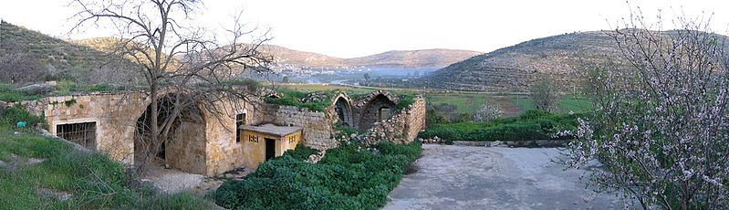

1. מבנה הח'אן וסביבתו הינם שריד נדיר וייחודי של מבני ח'אן אשר הוקמו במהלך הדורות בצדדי הדרכים הראשיות בכל רחבי המזרח התיכון. מבני ח'אן דומים ניתן למצוא בעכו (ח'אן אל-עומדאן, ח'אן אל-פראנג', ח'אן א-שוורדה, ח'אן א-שונה) בשער הגיא, בירושלים (ח'אן אל-סולטאן), בנצרת (ח'אן אל-באשה), בלוד (ח'אן אל-חילו), ברמת הגולן (ח'אן אורחה, ח'או עקבה, ח'אן פארג', ח'אן ג'וחדר), עמיעד (ח'אן ג'וב), ביפו (ח'אן מנולי), ברמלה (ח'אן אל-פוחאר), בגליל התחתון (ח'אן תגרים - בית קשת) ובחדרה (הח'אן בחדרה).
2. הח'אן במעלה לבונה מוזכר כבר בכתבי מסעות מן המאה ה- 17 בתיאור מסעו של הנוסע הטורקי אבליה צ'לבי, שנערך בשנים 1650-1648. הנוסע נסע מצפון לדרום, ובין סאוי (היום סאויה, נ"צ 174165) לסִנְגִ'ל (נ"צ 175160) הוא מספר שהגיע "למעלֶה של אל-ח'אן, שם יש פונדק דרכים מרווח, למרגלות הר גבוה ותלול, ללא יישוב סביבו. בטפסנו עליו, עברו עלינו אלף קשיים עד שהגענו לפסגתו"[2].
3. עם השנים ננטש הח'אן והוא עמד בשממונו תקופות ארוכות. להלן תמונת המעיין המצוי במרחב הח'אן כפי שצולם בסמוך לשנת 1900. העזובה השיממון וההרס ניכרים היטב:

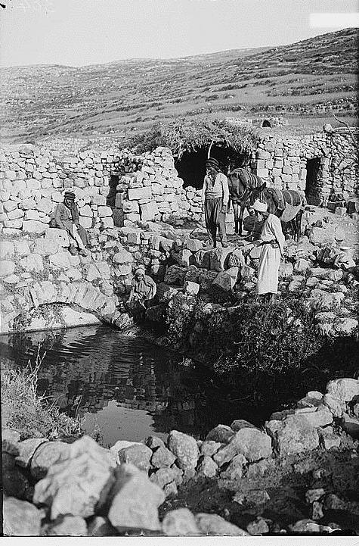

1. בתקופת המנדט הבריטי מוקמה בח'אן עמדת משטרה בריטית אשר היוותה איום כלפי השודדים שארבו באזור ומגן לנוסעים בדרכים. כפי שניתן לראות מן המפה מתקופת המנדט הבריטי המצורפת לעתירה זו כנספח א' סומן איזור הח’אן באותיות PS אשר משמען במפה זו היא – תחנת משטרה (נקודה זו חשובה לאור שאלת הבעלות על המקום בה מתחבטים המשיבים 1-4, כפי שידון בהמשך עתירה זו).

* **העתק המפה ועליה סימון נקודת המשטרה מצורפת לעתירה זו ומסומנת נספח ב'.**

1. במהלך כעשר השנים האחרונות, במסגרת פעילות הנוער ביישובים מעלה לבונה ועלי הסמוכים לאתר הח'אן, בוצעה על ידי בני הנוער של יישובים אלו פעילות סביבתית של נקיון יסודי של האתר וסביבתו, ניקוי המעיין הנובע באתר והפיכת המקום כולו לאתר תיירותי המשמש את באי האזור לביקור וטבילה במעיין.
2. יש לציין כי כל פעילות הנוער באזור נעשתה בהתנדבות מלאה ומתוך רצון לטפח את הסביבה. האתר הוכן לטובת הציבור וכל מי שחפץ יכול היה לגשת לאתר מבלי קשר למוצאו או השתייכותו הלאומית. להלן תמונת המעיין לאחר ביצוע הניקיונות על ידי הנוער המקומי (התמונה מסוף שנת 2008):

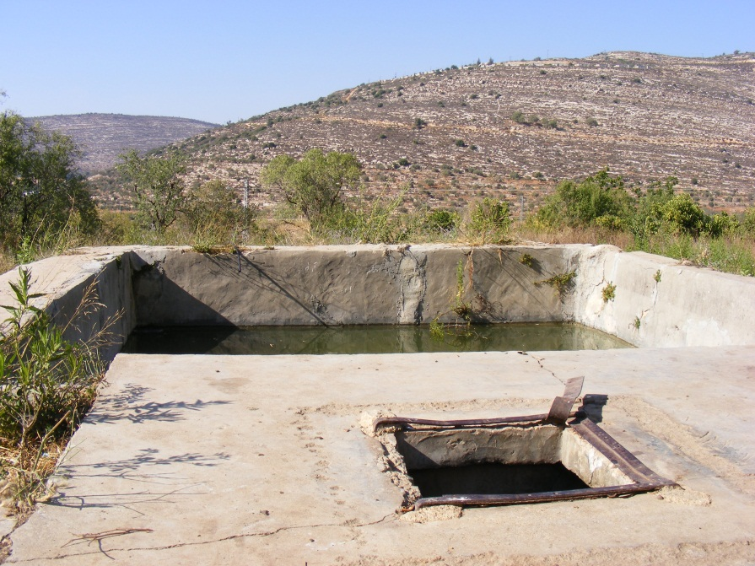

1. גם לאחר הנקיון הראשוני של האתר, המשיכו בני הנוער לטפח את המקום ולשמור על נקיונו. בנוסף הגיעו הצעירים ובני הנוער תושבי היישובים הסמוכים לאתר, מדי שבוע לשם עריכת מפגשים חברתיים, וכד'.

**ההשתלטות על האתר**

1. במהלך החודשים הראשונים של שנת 2012 החל להגיע המשיב 5 לאתר הח'אן ולהתעמת עם המבקרים במקום. בתחילה הגיעו הפולשים מדי פעם לאתר על מנת להתעמת עם המבקרים במקום אך בשלב מסוים פלשו המשיב 5 ובני משפחתו לאתר והחלו להתגורר בו באופן קבוע.
2. בעקבות פלישה זו נוצרו עימותים בין המשיב 5 ובני משפחתו לבין צעירים שהגיעו למקום, כפי שנהגו לעשות זאת במשך שנים, וזאת בשל העובדה כי המשיב 5 החל לנהוג במקום כביכול מדובר ברכושו הפרטי והפריע לשימוש הציבורי במקום.
3. כוחות משטרה ומנהל אזרחי אשר הגיעו למקום על מנת לטפל בעימותים נסוגו בפני אלימותו של המשיב ובני משפחתו ובדרך זו קנה לו המשיב, באלימות, את ישיבתו במקום.
4. לא למותר לציין כי אלימותו של המשיב 5 ובני משפחתו הופנתה גם כלפי כוחות המשטרה שהגיעו למקום. ביום 25 מאי 2012 תקפו המשיב 5 ובנו שוטרים בעת שביצעו פעילות במקום. לעתירה זו מצורף פרוטוקול הדיון בעניינו של המשיב 5 מיום 19 יוני 2012 בתיק מס' 2888/12 בפני בית המשפט הצבאי לערעורים, אשר ממנו ניתן לקבל תמונה ברורה באשר להתנהלותם האלימה של המשיב ובנו.

* **פרוטוקול הדיון בעניינו של המשיב 5 מיום 19 יוני 2012 בתיק מס' 2888/12 מצב לעתירה זו ומסומן נספח ג'.**

1. האירוע החמור המתואר לעיל לא שינה כהוא זה מדרכו האלימה של המשיב ובני משפחתו והם ממשיכים בעקביות למנוע באלימות מן הציבור הרחב את הביקור והשהיה באתר. להלן תמונה אשר צולמה במהלך עימות מיום 28 אוגוסט 2012 אשר בסופו פצע בנו של המשיב 5 את אחד המבקרים במקום באמצעות הגרזן המוחזק בידו בתמונה:

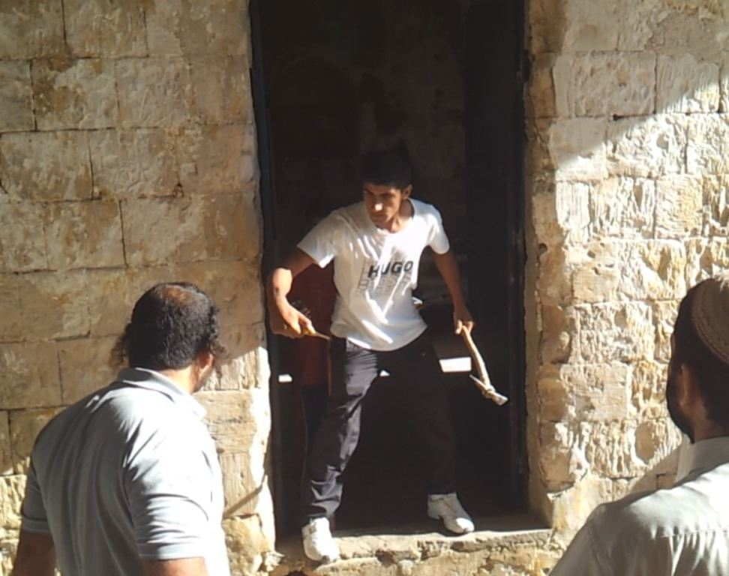

1. המשיב לא הסתפק באלימות כלפי המבקרים במקום אלא אף ביצע ומבצע פעולות פיזיות באתר וזאת על מנת למנוע שימוש ציבורי באתר ולהפוך את המקום לביתו שלו.
2. בין יתר הפעולות אותן ביצע המשיב 5, גודרו חלקים נרחבים מהאתר כפי שניתן לראות מתמונת בריכת המעיין המצויה במקום (ניתן להשוות לתמונת הבריכה לעיל בס' 17 לעתירה זו ):

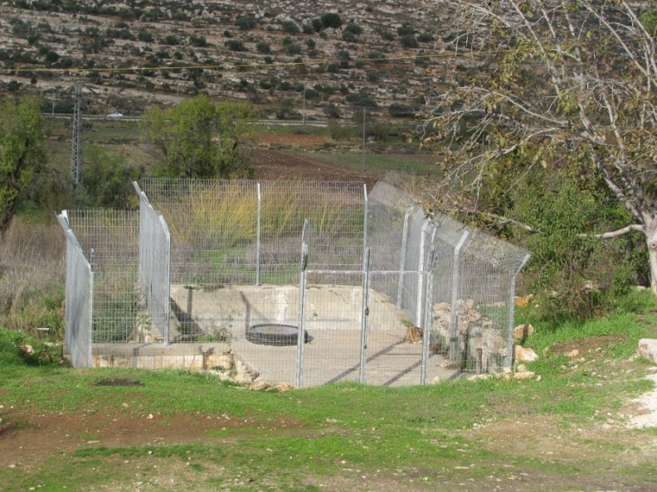

1. המשיב 5 הרס את פתח נביעת המעיין תוך יציקת בטון על גבי הפתח וחסימתו הברוטאלית. להלן תמונות אזור הנביעה כפי שהייתה טרם הריסתו על ידי המשיב 5 ולאחר מכן:

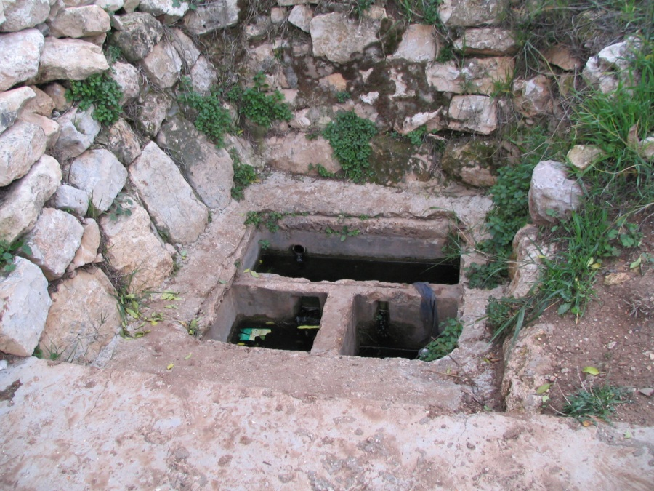

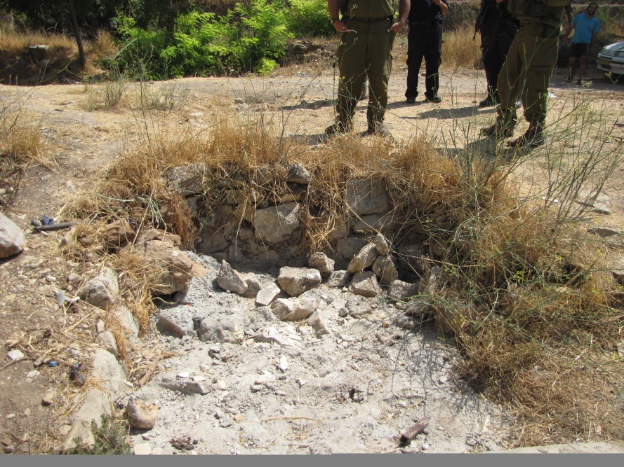

1. המשיב 5 פוגע קשות באתר תוך שהוא הורס אלמנטים קיימים ובונה, לנוחיותו הפרטית, תוך שימוש באבנים המצויות במקום, ללא הבחנה וללא פיקוח, דריסה והריסה של עתיקות של ממש, יציקת בטון על גבי קירות ורצפה, התקנת סורגים בפתחי המבנים וכיוצא בזה.
2. נכון ליום הגשתה של עתירה זו, יושב המשיב 5 באתר הח'אן ונוהג בו כביכול מדובר בביתו הפרטי כאשר המשיבים 1-4 אינם עושים דבר, כפי שיפורט בהרחבה בהמשך עתירה זו.

**מיצוי ההליכים**

1. כמפורט להלן, עניינו של הח'אן מצוי בין העותרת לבין המשיבים 1-4 מזה תקופה ארוכה. למרות זאת המשיבים 1-4 אינם משכילים לבצע את המוטל עליהם על פי החוק ואינם מצליחים, לא למנוע את ההרס באתר ולא להשיב את האתר לשימוש הציבור.
2. לאור עימותים שהתרחשו באתר בין המשיב 5 לבין צעירים תושבי היישובים הסמוכים, פנתה העותרת למשיבים 1-4 במכתב מיום 7 מאי 2012 ובו דרישה לפנות את הפולש מן האתר ולדאוג להשבת המבנה לידי הציבור. במכתב זה אף צוינה חשיבותו הארכיאולוגית של האתר והפגיעה הנגרמת לאתר כתוצאה מפלישת המשיב 5.

* **פניית העותרת מיום 7 מאי 2012 מצ"ב לעתירה זו ומסומנת נספח ד'.**

1. ביום 15 אוגוסט 2012 השיב המינהל לפניית העותרת במכתב המצ"ב. במכתבו ציין המינהל כי סוגיית הח'אן מוכרת למינהל האזרחי, כי מתקיים בירור בקשר למעמד הקרקע וכן נמסר כי אין כל מניעה לביקור מטיילים בסביבות הח'אן.

* **תשובת המינהל מיום 15 אוגוסט 2012 מצ"ב לעתירה זו ומסומנת נספח ה'.**

1. ביום 5 נובמבר 2012, בעקבות גידור שנעשה במקום על ידי המשיב 5, נשלח על ידי העותרת מכתב נוסף ובו נדרשת, שוב התערבות המנהל בנעשה במקום ונקיטת הליכי פיקוח כנגד המשיב 5.

* **פניית העותרת מיום 5 נובמבר 2012 מצ"ב לעתירה זו ומסומנת נספח ו'.**

1. המשיבים 1-4 לא מצאו לנכון להשיב למכתבה של העותרת מיום 5 נובמבר 2012 עד היום הזה.
2. לאור הימנעות המשיבים 1-4 מחובותיהם לאכיפת החוק ולאור חוסר המענה מצד המשיבים 1-4 לפניותיה של העותרת – לא נותרה לעותרים ברירה אלא לפנות לבית משפט נכבד זה לשם קבלת הסעדים המנויים בראש העתירה.

**הפרק המשפטי**

**כללי**

1. עתירה זו נסמכת על מספר אדנים משפטיים אשר המשותף לכולם הוא הימנעותם העקבית של המשיבים 1-4 מלנקוט בצעדים יעילים כנגד המשיב 5 בכל הקשור לקיומה של חובת המשיבים 1-4 לאכוף את החוק:

* חובת המשיבים 1-4 לקיים את הוראות פקודת העתיקות ביחס למבנה וסביבתו.
* חובת המשיבים 1-4 לשמר את המבנה וסביבתו מתוקף היותו מבנה ייחודי (מבנה לשימור).
* חובת המשיבים 1-4 לשמור על אדמות המדינה.
* חובת המשיבים 1-4 לאפשר לציבור להשתמש במקומות הציבוריים.
* חובת המשיבים 1-4 לשמור על הגישה למקורות המים.
* חובת המשיבים 1-4 לאכוף את חוקי התכנון והבניה.

**חובת המשיבים 1-4 לקיים את הוראות פקודת העתיקות**

1. בפרק להלן ייבחן החוק החל ביחס לעתיקות במרחב יהודה ושומרון, יוצגו החובות והאיסורים הנובעים מחוק זה בכל הקשור לעתירה זו ותיבחן פעילות המשיבים 1-4 אל מול חובתם לבצע ולאכוף את החוק.

**"עברה ההיסטורי העשיר של הארץ מקופל שכבה על שכבה באדמתה. דברי הימים של הארץ, של העמים שחיו בה, חלפו בה ונכנסו אל דפי ההיסטוריה, נקברו במרוצת השנים תחת האדמה והפכו לצפונותיה. "...ישראל היא אמנם מדינה צעירה, אך שורשיה עמוקים בהיסטוריה האנושית, ואדמתה רוויה לאורכה ולרוחבה בשרידים עתיקים של ציביליזציה אנושית קדומה שחייתה ויצרה באזור זה לאורך אלפי שנים, לפני ואחרי הספירה" (**[בג"ץ 8497/04](http://www.nevo.co.il/links/psika/?link=בגץ%208497/04) **חברת אלאקסא נ' כרם מהר"ל)"[3]**

1. הדין החל ביהודה ושומרון ביחס לשמירה על העתיקות במרחב הינו **חוק העתיקות (מס' 51 לשנת 1966)** (להלן: "**חוק העתיקות**") במשולב עם **הצו בדבר חוק העתיקות (יהודה ושומרון)(מס' 1166).**
2. עפ"י הוראות סעיף 2 לחוק העתיקות, הגדרתה של "עתיקה" הינה, בין היתר: **"כל אתר היסטורי דניידי או דלא-ניידי שבני אדם בנוהו, גלמוהו, חקקוהו, הקימוהו, חשפוהו או יצרוהו ותיקנוהו קודם לשנת 1700 לספירה הנוצרית, לרבות כל חלק שהוסף עליו או נבנה מחדש בזמן מאוחר יותר".**
3. כאמור לעיל בפרק העובדתי של עתירה זו, העדויות הכתובות על קיומו של הח'אן הינן, לכל הפחות, כבר מראשית המאה ה- 17 ועל כן נופל המבנה בגדרה של ההגדרה דלעיל ועל כן הוא "עתיקה", במובן חוק העתיקות. לעניין זה מופנה בית המשפט אף לחוות הדעת המצורפת לעתירה כנספח ___.
4. בנוסף, עפ"י סעיף 2 הנ"ל- נופל אתר הח'אן גם לגדרו של "מקום היסטורי" כאמור בחוק העתיקות: "**מקום היסטורי - אזור שיש לו לשר יסוד סביר להאמין שהוא מכיל עתיקות או שהוא קשור במאורעות היסטוריים חשובים, בין שצוין ברשימה לפי סעיף (9) בין אם לאו".**
5. הוראות חוק העתיקות הנוגעות לענייננו הינן ההוראות כדלקמן:

סעיף 10 לחוק:

**"לא ייעשה אדם או תאגיד ללא אישורו של השר דברים אלה:**

**ב. לבצע פעולות חפירה, להקים מבנה, לנסוע עצים, לחצוב, להשקות... או לעשות כל מלאכה אחרת כיוצא בהן .. במבנים ובמקומות העתיקים או סמוך להם...".**

**ג. להרוס אתר, להחריב על חלק הימנו או להעבירו או -**

**ד. לשנות אתר, להוסיף עליו או לתקנו או-**

**ה. להקים מבנים או קירות שגובהם עולה על גובה האתר או גובלים עמו.**

עפ"י סעיף 46 ו- 47 לחוק העתיקות**:**

**"46. כל אדם אשר -**

**א. עשה פעולה אמורה לפי חוק זה או לפי צו שהוצא על פיו, או**

**ב. נמנע מלעשות פעולה שנתבקש לעשותה לפי חוק זה, או**

**ג. ...**

**ד. ...**

**ה. השחית, חיבל, השמיט, העביר, או הסתיר עתיקות.**

**יהיה צפוי למאסר לתקופה שלא תעלה על שלוש שנים או לקנס מ- עשרים עד ארבע מאות דינרים. ואין להפחית את תקופת המאסר מחודשיים והקנס מעשרים דינרים כשיש נסיבות מקילות, ונוסף לכך:**

* + - 1. **תוחרמנה עתיקות בגללן נעשתה העבירה או ביחס אליהן.**
      2. **ייהרס ויסולק, על חשבון עובר העבירה, על מבנה שהוקם או כל צמח שנשתל או כל דבר אחר שנעשה בניגוד לחוק זה.**
      3. **על עובר העבירה לשלם הוצאות תיקון כל נזק שנגרם על ידו לעתיקות לפי הערכת המנהל.**

**47. א. ...**

**ב. אדם שאינו בעל רישיון חפירה הניתן על פי הוראות סעיף (20) מחוק זה, וחופר לשם גילוי עתיקות או הורס כתלים או מבנים או חפצים אחרים שהם היסטוריים בגדר פקודה זו, בין שעבודות החפירה נעשו על פני האדמה ובין מתחת לפני האדמה ובין שהיתה האדמה בבעלותו ובין שהיתה בבעלות של אחר יהיה צפוי – למאסר לתקופה שלא תעלה על שלוש שנים או לתשלום קנס שלא יעלה על חמש מאות דינר. ואין להפחית את הקנס מעשרה דינרים כשיש נסיבות מקילות, כלי החפירה והעתיקות שהוצאו יוחרמו".**

1. ניתן לומר כי לשון החוק ברורה והחלטית, וביחס למקרה דנן אין כל ספק כי המשיב 5 עובר עבירות מתמשכות על הוראות חוק העתיקות, הן ביחס לאי שמירה על העתיקות, הן ביחס להריסתן של עתיקות והן ביחס לבינוי וההריסה המבוצעים על ידו באתר העתיקות.
2. ראוי לציין כי בכל האמור לעיל אין כל נפקא מינה אם מדובר במקרקעין פרטיים או לא וזאת לאור עמדת המשיבים 1-4 לפיה סוגיה זו נבדקת על ידם.
3. המשיבים 1-4 הם הריבון בשטחי יהודה ושומרון ומתוקף תפקידם עליהם לאכוף את החוק.
4. מהאמור לעיל ומן העובדות בשטח – ברור לחלוטין כי המשיבים 1-4 אינם אוכפים את הוראות חוק העתיקות ביחס לעבירות ולהרס המבוצע בח'אן לובן.
5. כפי שיורחב להלן בס' 101-114, העותרים סבורים כי היעדר האכיפה במקרה דנן מצדיקה את התערבותו הנחרצת של בית משפט נכבד זה – כמבוקש בגדרה של עתירה זו.

**חובת המשיבים 1-4 לשמר את המבנה וסביבתו מתוקף היותו מבנה ייחודי (מבנה לשימור)**

1. בפרק להלן תיבחן חובת המשיבים 1-4 בכל הנוגע לשימור מבנים במרחב יהודה ושומרון, ייבחן מעמדו של מבנה הח'אן כמבנה הראוי לשימור, יוצגו החובות והאיסורים הנובעים מחובה זו בכל הקשור לעתירה זו ותיבחן פעילות המשיבים 1-4 אל מול חובתם לבצע ולאכוף את החוק.
2. כבר בראשית פרק זה יודגש כי עפ"י הדין הפנימי החל ביהודה ושומרון, ככל שידיעת העותרים מגעת, אין בנמצא חקיקה פנימית המחייבת שימור אתרים היסטוריים (ככל שההגנה עליהם אינה חוסה תחת הוראות חוק העתיקות). עם זאת, העותרים סבורים כי חובה שכזו חלה על המשיבים 1-4 הן מכח חובתם המוסרית הכללית, הן מכח תקנת הציבור והן מכוחן של הסכמים בינלאומיים הנוגעים לשימור מבנים ייחודיים – דוגמת ח'אן לובן.
3. למען הסדר הטוב, האמור בפרק זה להלן הינו במקביל לאמור בפרק העוסק בהוראות חוק העתיקות האמור לעיל וזאת הן לשם הדגשת חשיבות ההתערבות בנעשה בח'אן והן למקרה בו תיטען טענה כי חוק העתיקות איננו חל במקרה זה.
4. "**שימור מבנים ואתרים בעלי ערך תרבותי, היסטורי וארכיטקטוני מעיד על יחסה של החברה לעברה ולערכיה המוצהרים ותואם את העקרונות של פיתוח בר קיימא, שמטרתו להבטיח שמירת משאבים חומריים ורוחניים גם לדורות הבאים. אבדן אתרים ומבנים היסטוריים מדלדל את מטען הזיכרון הקולקטיבי ולכן מן הראוי לעשות לשימורם**"[4].
5. בתחומי מדינת ישראל מוסדרת סוגיית שימור האתרים באמצעות מספר חוקים, ביניהם ניתן למנות את חוקי התכנון והבניה, חוק העתיקות, פקודת העיריות ועוד. בנוסף, בעקבות המלצת ועדת החינוך של הכנסת, הוקמה בשנת 1984 המועצה לשימור אתרים ומבנים. המועצה הינה גוף ציבורי-מקצועי שאין לו מעמד המעוגן בחוק והיא מחלקה בחברה להגנת הטבע.
6. העותרים סבורים כי למרות היעדר חקיקה העוסקת בשימור מבנים בתחומי יהודה ושומרון הרי שעל הריבון בשטח זה – קרי, המשיבים 1-4- חלה חובה מוסרית-ערכית ראשונה במעלה לשמר את אוצרות התרבות במרחב וביניהם מבנים ייחודיים כדוגמת הח'אן.
7. יתר על כן, העותרים סבורים כי העובדה שבתחומי מדינת ישראל קיימים הסדרי שימור ועובדת היעדרם המוחלט של הסדרים דומים בתחומי יהודה ושומרון – יש בהם בכדי לחזק את החובה החלה על המשיבים 1-4 בתחום זה. אין הדבר דומה למקרה בו קיים הסדר חוקי שונה – שם על המשיבים 1-4 לפעול בהתאם לדין החל, אלא במקרה בו ישנו היעדר מוחלט של חקיקה – שם על המשיבים 1-4 לנהוג עפ"י שיקולים ערכיים, טובת הציבור ותקנתו.
8. בנוסף לכך, העותרת סבורה כי הואיל ובאוגוסט 1999 אישררה ממשלת ישראל את אמנת אונסק"ו להגנה על מורשת התרבות ומורשת הטבע של העולם משנת 1972 (להלן: "**האמנה**") הרי שיש בכך אף להחיל חובה חוקית על המשיבים 1-4 לפעול בהתאם לאמנה ולדאוג לשימור מבנים המצויים בתחומי יהודה ושומרון ובשליטת המשיבים 1-4.
9. לעניין זה ראוי להביא את לשון סעיף 4 לאמנה כדלקמן:
10. **"כל מדינה החברה באמנה זו מכירה בכך שחובתה בראש ובראשונה להבטיח זיהוי, הגנה, שימור, הצגה והעברה לדורות הבאים של המורשת התרבותית והטבעית הנמצאות בשטחה, כאמור בס' 1-2 לעיל. לשם כך היא תעשה כל אשר לאל ידה ותפיק את המרב ממשאביה ולפי העניין, גם בעזרת סיוע ושיתוף פעולה בין-לאומי לגייס משאבים, בפרט הכספיים, האומנותיים, מדעיים וטכניים"**

* **העתק חלקה הראשון של האמנה מצ"ב לעתירה זו ומסומן נספח ז'.**

1. מן האמור עולה כי על המשיבים 1-4 חלה חובה מוסרית וחוקית לפעול לשימור מבנים ואתרים המצויים במרחב יהודה ושומרון.
2. הח'אן, נשוא עתירה זו, וסביבתו הינם מערכת מבנים ייחודית המהווה אלמנט הראוי לשימור מבחינות שונות ומגוונות. מבני הח'אנים פזורים בכל מרחב המזרח התיכון ואסיה, מיקומם של הח'אנים נקבע בסמוך לדרכים הראשיות ובדרך כלל מדובר בנקודות קבועות אשר שימשו לחנייה ומנוחה מזמנים קדומים ביותר.
3. ח'אן לובן מאופיין בבנייה מסורתית (שאף היא, כשלעצמה, יוצרת הצדקה לשימור המבנה) ללא בטון ותוך שימוש בחומרים הקיימים בסביבה. בח'אן אלמנטים אדריכליים וארכיטקטוניים ייחודיים כדוגמת פתחי קשתות גדולים ועיטורים שונים.
4. ראוי לציין כי מתוך 18 המבנים הראשונים שהוכרזו בתחומי מדינת ישראל כאתרים לאומיים על ידי שרי הפנים – שלושה מבנים היו מבני ח'אן (הח'אן במזכרת בתיה, הח'אן בחדרה והח'אן בשער הגיא). נתון זה מצביע באופן המעשי ביותר על העובדה כי אכן מבני ח'אן, כדוגמת המבנה נשוא העתירה, אכן הינם אתרים שיש לשמרם.
5. מן האמור לעיל עולה תמונה ברורה של מבנה הראוי לשימור וטיפוח על ידי המשיבים 1-4.
6. כפי שתואר לעיל בהרחבה בפרק העובדתי, אין ספק כי באתר הח'אן, לא רק שאין מתבצע שימור, אלא מתנהלת השחתה יסודית ושיטתית על ידי המשיב 5.
7. בתחום השימור מקובל לראות ב"אמנת ונציה"[5] כמסמך בין-לאומי מנחה של עקרונות השימור הבסיסיים. אמנת ונציה היא אמנה בין-לאומית שהגדירה את תחום השימור של מונומנטים ואתרים היסטוריים. האמנה נחתמה בשנת 1964 ברומא על ידי נציגים מ- 16 מדינות, אונסק"ו והמרכז הבין-לאומי לשימור. אמנה זו שימשה בסיס לאמנות נוספות שהרחיבו אותה בהתאם לתובנות שהצטברו עם הזמן, כמו אמנת וושינגטון (1987) ואמנת בורה (1999).

* **העתק אמנת ונציה (בתרגום לעברית) מצ"ב לעתירה זו ומסומן נספח ח'**

1. עפ"י סעיף 6 לאמנת ונציה "**שימורו של מונומנט משמעותו שימורה של סביבה שאיננה חורגת ממידתה. בכל מקום שהסביבה המסורתית קיימת, יש לשמרה. אין להתיר כל בנייה מחודשת, הריסה או שינויים שיש בהם כדי לשנות את היחסים שבין מאסה לבין גוון**" (ההדגשה איננה במקור, ב.א.).
2. מהאמור לעיל ומן העובדות בשטח – ברור לחלוטין כי המשיבים 1-4 אינם אוכפים את חובת שימור המבנים החלה עליהם ביחס לעבירות ולהרס המבוצע בח'אן לובן.
3. כפי שיורחב להלן בסעיפים 101-114, העותרים סבורים כי היעדר האכיפה במקרה דנן מצדיקה את התערבותו הנחרצת של בית משפט נכבד זה – כמבוקש בגדרה של עתירה זו.

**חובת המשיבים 1-4 לשמור על אדמות המדינה והרכוש הממשלתי**.

1. בפרק להלן תוצג חובת המשיבים 1-4 לשמור על מקרקעי ונכסי הציבור במרחב יהודה ושומרון, ייבחן מעמדו של מבנה הח'אן כרכוש ממשלתי, יוצגו החובות והאיסורים הנובעים מחובה זו בכל הקשור לעתירה זו ותיבחן פעילות המשיבים 1-4 אל מול חובתם לבצע ולאכוף את החוק.
2. ראשית, ובמיוחד לאור האמור במכתב המנהל, נספח ה' לעתירה זו, יובהר כי מרחב הח'אן הינו במעמד של אדמות מדינה. קביעה זו נסמכת הן על עדות היסטורית, הן על הוראות חוק העתיקות והן על חקיקת המקרקעין ביהודה ושומרון.
3. העדות ההיסטורית המעידה על היות הח'אן מבנה השייך למדינה היא המפה נספח ב' לעתירה זו. העובדה כי הח'אן שימש כמבנה של המשטרה הבריטית מובילה למסקנה ברורה כי מדובר במבנה השייך למדינה.
4. במאמר מוסגר יצויין כי מבחינה היסטורית, מבני הח'אן במרחב הממלכה העותומאנית נבנו ותוחזקו על ידי השלטון העותומאני ולא על ידי אנשים פרטיים כך שסביר להניח כי המבנה היה שייך לממלכה העותומאנית עוד טרם היותו שייך לרשויות המנדט הבריטי.
5. מעבר לכך, עפ"י הוראות סעיף 14 לחוק העתיקות "**מבלי לגרוע מהוראות חוק רישום נכסי דלא-ניידי שטרם נרשמו, מס' 6 לשנת 1964, יירשמו כל המקומות ההיסטוריים בשם משרד האוצר לטובת מחלקת העתיקות**" ועל כן קיימת הוראה שבחוק הקובעת כי אתר הח'אן, בהיותו "מקום היסטורי" – הינו "אדמות מדינה".
6. מבלי לפגוע בטענות לעיל, העותרת תטען כי גם לו תעלה טענה לפיה שאלת הבעלות בח'אן איננה ברורה כל צרכה – הרי שזכותם, ואף חובתם, של המשיבים 1-4 היא לנהל את הנכס כנכס השייך למדינה. לעניין זה נביא מדברי המלומד אייל זמיר הקובע כי "**כאשר קיים ספק אם נכס כלשהו הוא רכוש ממשלתי, או רכוש פרטי, הפרקטיקה הבינלאומית היא לראות בנכס רכוש ממשלתי**"[6].
7. מקרקעין ציבוריים הינם מקרקעין אשר על המשיבים 1-4 חלה חובה, על פי הדין, לשמור עליהם. לעניין זה מופנה בית המשפט הנכבד להוראות חוק השמירה על אדמות ונכסי המדינה, מס' 14 לשנת 1961 והצו שהוצא על פיו (צו בדבר מינויים וסמכויות לפי חוק השמירה על אדמות ונכסי המדינה (יהודה והשומרון) (מס' 1006), התשמ"ב – 1982.
8. עפ"י הוראות ס' 8 לחוק:

"**פקידי משרד הקרקעות והמדידות שעליהם מוטלת השמירה על אדמות ונכסי המדינה יעקבו אחרי כל התנפלות ויערכו זכרון דברים בענין המתנפלים ויפקידו את זכרון דברים זה אצל מנהל הקרקעות והמדידות".**

1. בהתאם להוראות ס' 2.א. לצו הנ"ל הוקנו סמכויות מנהל ופקידי משרד הקרקעות והמדידות לממונה על הרכוש הממשלתי.

* **חוק השמירה על אדמות ונכסי המדינה, מס' 14 לשנת 1961 והצו שהוצא על פיו מצ"ב ומסומנים נספח ט' ונספח י', בהתאמה.**

1. נראה כי אין צורך להוסיף דבר על האמור לעיל - המשיבים 1-4 הם האחראים על השמירה על אדמות ונכסי המדינה ביהודה ושומרון ובכללם אדמות הח'אן.
2. נימוק מעניין, ולא שיגרתי במחוזותינו, לגבי חובת השמירה המוטלת על המשיבים 1-4 בהקשר האדמות ברחבי יהודה ושומרון ניתן לדלות מן הציטוט דלהלן:
3. "ההגנה הפרושה על מקרקעי המדינה, המחייבת את המחזיק להימנע מקניית בעלות בה ולהסתפק בניהול ובהנאה מפירותיה, נובעת לא רק מהחשש מפגיעה של המחזיק אלא גם, ואולי בעיקר, מהדאגה שללא ניהול שכזה ישתלטו תושבי השטח המוחזק על רכושו של שליטם הגולה"[7].
4. כלומר – חובת השמירה על המקרקעין הציבוריים נועדה, בין היתר, למנוע את ההשתלטות של תושבי יהודה ושומרון (הערבים!) על המקרקעין – בדיוק כפי שנעשה במקרה דנן.
5. לסיכום, ניתן לקבוע כי על המשיבים 1-4 חובה לשמור על מקרקעי הציבור באזור יהודה ושומרון.מהאמור לעיל ומן העובדות בשטח – ברור לחלוטין כי המשיבים 1-4 אינם פועלים למימוש חובת השמירה המוטלת עליהם בכל הנוגע למבנה הח'אן. העובדה כי המשיב 5 עדיין מתגורר בח'אן, למרות הפניות החוזרות ונשנות מצד העותרים וגורמים נוספים לפינוי האתר מעידה כי המשיבים 1-4 נכשלים במשימתם.
6. כפי שיורחב להלן בסעיפים 101-114, העותרים סבורים כי הפקרת הרכוש הציבורי, כפי שנעשה במקרה דנן, מצדיקה את התערבותו הנחרצת של בית משפט נכבד זה – כמבוקש בגדרה של עתירה זו.

**חובת המשיבים 1-4 לאפשר לציבור להשתמש במקומות הציבוריים**

1. בפרק להלן תוצג חובת המשיבים 1-4 לאפשר לציבור להשתמש במקומות הציבוריים במרחב יהודה ושומרון, ייבחן מעמדו של מבנה הח'אן כשטח ציבורי הראוי לשימושו של הציבור, יוצגו החובות והאיסורים הנובעים מחובה זו בכל הקשור לעתירה זו ותיבחן פעילות המשיבים 1-4 אל מול חובתם לבצע ולאכוף את החוק.
2. זכות הציבור להשתמש במקומות הציבורים היא זכות קניינית. לעניין זה יפים דברי בית המשפט העליון הבאים:

**"הנה-כי-כן, לכל יחיד ויחיד מן הציבור יש חלק ברכוש הציבור – במקרקעין שיועדו לציבור – ואין יחיד או בעל-שררה רשאים ליטול מרכוש הציבור ולייחדו ליחיד או לחלק מן הציבור, אלא על-פי חוק או חוקה. העיקרון כי "אין פוגעים בקניינו של אדם" – כהוראת סעיף 3 ל**[**חוק-יסוד: כבוד האדם וחירותו**](http://www.nevo.co.il/law_html/law01/184_001.htm) **– יכול שיחול גם על זכותו של היחיד בקניין הציבור. בוודאי ראוי הוא שיחול על זכותו של היחיד בקניין הציבור; ואם לא בלשונו הרי ברוחו. אין נוטלים מן היחיד את קניינו – לא את כולו אף לא את מיקצתו – אלא "בחוק ההולם את ערכיה של מדינת ישראל, שנועד לתכלית ראויה, ובמידה שאינה עולה על הנדרש או לפי חוק כאמור מכוח הסמכה מפורשת בו" (סעיף 8 ל**[**חוק-יסוד: כבוד האדם וחירותו**](http://www.nevo.co.il/law_html/law01/184_001.htm)**). זכותו של היחיד ברשות הרבים כזכותו ברשות היחיד דמי"**[8].

1. בד בבד עם מקורה של הזכות בזכות הקניין, שואבת זכות הציבור להשתמש במקומות הציבוריים את כוחה גם מחירות התנועה, ובדברי בית המשפט:

**"בסמוך לחירות האישית באה חירות התנועה במובנה המקובל, והיא חירותו של היחיד לשוטט בארץ לאורכה ולרוחבה בלא שתחול עליו הגבלה כלשהי ברשות הרבים. זו חירות התנועה בגאונה, זו חירות התנועה בהדרה"**[9]**.**

1. דומה כי אין צורך להוסיף דבר על דברי כב' השופט חשין. זכות הציבור להשתמש במקרקעין המיועדים לציבור הינה זכות חוקתית הנגזרת מזכות הקניין ומן הזכות לחופש התנועה וחובתם הבסיסית של המשיבים 1-4 היא לאפשר ליחיד ולציבור לממש זכויות אלו ללא הפרעה.
2. לשם השמירה על זכות זו של הציבור הותקנו מספר הוראות חוק[10]. ביניהן ניתן למנות את עוולת המטרד לציבור (סעיף 42 לפקודת הנזיקין) ועבירת המטרד לציבור (סעיף 215 לחוק העונשין התשל"ז – 1977) אשר מטרתן ברורה – שמירה על זכויות הציבור במקומות הציבוריים.
3. אתר ח'אן לובן שימש את הציבור כולו במשך עשרות שנים. מבני הח'אן היו פתוחים לכל והציבור השתמש בזכותו לטייל במקום וליהנות מבריכת המים והמעיין ללא הפרעה. עובדה זו, יחד עם העובדה כי מדובר בנכס השייך למדינה – מעמידות את האתר כ"מקום ציבורי".
4. פעולותיו של המשיב 5 מונעות את השימוש הציבורי באתר ובכך פוגעות בזכות הציבור ובזכויות יחידי הציבור לקניין ולתנועה חופשית.
5. אין ספק כי מתפקידיה של הרשות השלטונית לאפשר לציבור לממש את זכויותיו הנגזלות ממנו בכח הזרוע – כפי שעושה זאת המשיב 5 ונראה כי המשיבים 1-4 אינן עומדים בחובתם זו.
6. הימנעותם של המשיבים 1-4 מלפעול בנחרצות כנגד המשיב 5 איננה עולה בקנה אחד עם חובתם להגן על זכויות הציבור באזור ועל כן היא מהווה הימנעות פסולה.
7. גם כאן, בדומה לאמור לעיל לעניין הימנעות המשיבים 1-4 מלאכוף את החוק בענייני העתיקות ושימור המבנים – חורגת התנערות המשיבים ממתחם הסבירות, וכפי שיורחב להלן, מצדיקה את התערבות בית המשפט, כמבוקש בגדרה של עתירה זו.

**חובת המשיבים 1-4 לשמור על הגישה למקורות המים**

1. במתחם הח'אן מצוי מעיין ובריכת מים אשר שימשו את הציבור כולו, טרם ההשתלטות שבוצעה על האתר על ידי המשיב 5. העותרת תטען כי במניעת השימוש במקור המים עובר המשיב 5 על החוק ועל המשיבים 1-4 קיימת חובה לאכוף את קיומו של החוק.
2. עפ"י סעיף 455 לחוק הפלילי הירדני**: "ייגזר עונש מאסר לתקופה שלא תעלה על שנה ובקנס שלא יעלה על עשרים וחמישה דינרים או באחד משני העונשים האלה על אדם המבצע ללא רשות:**
3. **מניעת זרימת המים הציבוריים בצורה חופשית.**
4. **ביצוע איזה מעשה - קבוע או זמני - העלול להשפיע על זרימת כמויות המים הציבוריים".**
5. בענייננו, המשיב 5 סתם את נביעת המעיין הקיים בח'אן באמצעות יציקת בטון ואבנים ומונע את נביעתו הסדירה. בנוסף המשיב 5 מונע גישת הציבור למעיין ולבריכה, באופן בלתי חוקי ואלים.
6. כאמור, המשיבים 1-4 אינם עושים את הנדרש מהם ואינם שומרים על הגישה החופשית למקורות המים – כמתחייב מזכותו של הציבור להשתמש במשאב הציבורי.

**היעדר אכיפת חוקי התכנון והבניה**

1. רבות כבר נכתב על העדר האכיפה של דיני התכנון והבניה ברחבי יהודה ושומרון בכלל ובמגזר הפלשתיני בפרט. העותרת עצמה כבר פנתה מספר רב של פעמים בעניינים אלו לבית המשפט הנכבד תוך שהיא טורחת ומתארת את התופעה לפרטיה ומצרפת אסמכתאות וציטוטים שונים.
2. בכדי לקצר ולחסוך זמן שיפוטי יקר ימנעו העותרים מלחזור על הראשונות מעבר למינימום הנצרך. יצוין רק כי באזור יהודה ושומרון קיימת "רעה חולה" בדמות אלפי מקרים של בניה בלתי חוקית שאינם מטופלים כראוי על ידי הרשויות ואשר ההזנחה בטיפולם משפיעה בשלל מישורים על הנעשה במרחב.
3. בין היתר, פוגע מחדלן הרשויות במספר מישורי שונים כמפורט להלן בקצרה:
   1. המישור התכנוני - כאשר איש הישר בעיניו יעשה, ללא תכנון וללא מחשבה מקדימה תוך קביעת עובדות בשטח ובאופן שאינו מאפשר תכנון נאות ואספקת שירותים מינימאליים.
   2. המישור הפלילי - כאשר ההפקרות, אי הציות לחוק והזלזול ברשויות אכיפת החוק הולכים ומתפשטים באופן הפוגע משמעותית במשילות הרשויות באזור יהודה ושומרון, לא רק בתחום התכנון והבניה אלא גם בתחומים נוספים, כולל בתחום התחבורה, בתחום הרכוש ואף בתחומים המגיעים עד לכדי פגיעה בגוף ובנפש. ויודגש אין מדובר רק במישור הביטחוני אלא אף במישור הפלילי הבסיסי - עליו אין חולק כי יש לקיימו באופן מלא לרווחת כלל תושבי האזור.
   3. המישור הסביבתי - כאשר כל אדם שליבו חפץ הורס בונה ופוגע במרקם הסביבתי ללא תכנון או מחשבה באופן שיהווה בוודאי בכיה לדורות.
   4. המישור הקנייני - מקום בו פעולות הבניה הבלתי חוקית משמשות את מבצעיהן על מנת לקבוע עובדות הקשורות ליצירת טענות לזכויות במקרקעין של הציבור, בין אם באדמות מדינה ובין אם באדמות נטושות.
   5. המישור הביטחוני - כאשר אפילו במקומות בהם חוקי התכנון והבניה נועדו להגן על חיי הישראלים באזור אין אכיפה נאותה, כגון במקרים של בניה בסמוך לצירי תנועה מרכזיים או בסמוך ליישובים וכד'.
4. הפרת דיני התכנון והבניה זכתה כבר לשלל כינויים וגינויים בבית משפט נכבד זה ובבתי משפט אחרים וקיבלה שמות כדוגמת: "רעה חולה", "מכת מדינה", "הפקרות", "לית דין ולית דיין" ועוד שלל אמרות כנף שנועדו כולם לתאר את מורת הרוח של ביתי המשפט השונים מהנעשה בשטח בתחום זה.
5. בנדון דידן, המשיב 5 מבצע באתר הח'אן עבירות בניה נרחבות תוך שהוא מתעלם מן החוק, הורס ובונה כאוות נפשו, ללא פיקוח וללא היתר, בעוד המשיבים 1-4 נמנעים מלבצע כל פעולה יעילה כנגד הפרות חוק אלו ומאפשרות לו בפועל לבצע את זממו ולהשתלט על המרחב הציבורי להלכה ולמעשה.

**קיומה של עילת התערבות לבית משפט**

1. לאחר שמנינו לעיל את שלל הטיעונים המשפטיים המחייבים את המשיבים 1-4 לפעול בעניינה של ההשתלטות על הח'אן ולאחר שאזלת ידם של המשיבים 1-4 פורטה לעיל בפרוטרוט, כל שנותר לבית המשפט לבחון הוא האם בנדון דנן נעבר הרף אותו קבעה הפסיקה להתערבותו של בית המשפט הנכבד בשיקול דעתם של המשיבים 1-4 ובכפיה עליהם לבצע את המוטל עליהם להביא לעצירה מידית של ההשתלטות על הח'אן וסביבתו, מניעת הגישה של הציבור לאתר, הרס העתיקות והמבנים במקום והמשכן של עבודות הבניה הבלתי חוקיות נשוא העתירה. העותרים ישיבו על כך ללא כל ספק בחיוב, כפי שיבואר להלן.
2. כזכור, הרף אותו קבעה הפסיקה להתערבות בשיקול דעת של הרשות השלטונית הוא אחד משניים: "התנערות מוחלטת" של הרשות מחובתה לאכוף את החוק או, לכל הפחות, "הימנעות בלתי סבירה" ממילוי חובתן המנהלית. לעניין זה מופנה בית המשפט לדברי בג"צ בתיק 6579/99 **עמיחי פילבר נ' ממשלת ישראל**, תקדין-עליון 99(3) 425:

**"אכן, כדי שבית המשפט יתערב ברמת האכיפה של חוק זה או אחר, צריך שהרשויות המוסמכות יתנערו לחלוטין מחובתן לאכוף את החוק, דבר שאינו קיים במקרה זה, או יימנעו ממילוי חובתן באופן בלתי-סביר, דבר שלא הוכח במקרה זה"**

1. בנדון דידן יטענו העותרים כי הסיטואציה היא כה חמורה עד שלא רק שהיא עולה כדי "הימנעות ממילוי החובה המנהלית" אלא אף מגיעה כדי "התנערות מוחלטת" מחובת אכיפת החוק.

**התנערות מוחלטת מאכיפת החוק**

1. העובדות המתוארות ברישא של עתירה זו מגלות תמונה לפיה מבוצעות שלל עבירות ועוולות על ידי המשיב 5 ואל מול פעולותיו הבלתי חוקיותו עומדים המשיבים 1-4 שלובי ידיים, כביכול אין באחריותם לטפל בנעשה.
2. העותרים סבורים כי בבוא בית המשפט לבחון את סוגיית "ההתנערות" של הרשות – יש לקחת בחשבון הן את חשיבותם של האינטרסים המוגנים, הן את אופי ההתנהלות העבריינית והן את תוצאות ההימנעות מפעולה מנהלית.
3. במקרה דנן מדובר במקרה חמור במיוחד בו נוקט העבריין (המשיב 5) בפעולות אלימות כלפי אזרחים וכלפי שוטרים וכל זאת לשם ביצוע ניסיון של גזל מקרקעין מן הציבור.
4. יתר על כן, תוצאותיה של ההתנהגות העבריינית, יחד עם הימנעות המשיבים 1-4 מלעצור פעילות זו היא בלתי הפיכה והרסנית. אמנם – את הגישה הציבורית לאתר ניתן להשיב בנקל אולם את ההרס הארכיאולוגי והארכיטקטוני שנעשה במקום – לא ניתן יהיה לתקן. עובדה זו היתה צריכה ליתן לטיפול בהשתלטות על הח'אן ובהרס הנעשה במקום עדיפות מיוחדת, ובהיעדר טיפול נאות יש לראות "התנערות מוחלטת" מאכיפת החוק.
5. העותרים סבורים כי היעדר מענה יעיל להפרת חוק זו הינה "התנערות מוחלטת" מחובת המשיבים 1-4 לאכיפת החוק. לו היו המשיבים 1-4 באמת חפצים לדאוג להשלטת החוק והסדר באזור כולו - היו המשיבים 1-4 פועלים בנחישות לשם עצירת מעשיו של המשיב 5 מיד לאחר תחילתם.
6. ראוי לציין כי אזלת יד המשיבים 1-4 באה לידי ביטוי גם באופן בו הם פועלים כלפי העותרת. כזכור, העותרת פנתה למינהל האזרחי כבר בחודש מאי 2012. תשובתו הראשונית של המינהל האזרחי ניתנה בחודש אוגוסט 2012 ולפיה נבחן מעמדו הקנייני של אתר הח'אן ובנוסף נמסר כי אין מניעה לבקר באתר הח'אן.
7. ראשית, אין ספק כי קביעת המינהל בדבר היעדר המניעה לבקר בח'אן היא בניגוד מוחלט למציאות בשטח שכן המשיב 5 נוקט באלימות קיצונית כלפי המגיעים לאתר ובין היתר ניתן להזכיר כמובן את האירוע בו הותקפו השוטרים (מחודש מאי 2012) ואת האירוע בו הותקף מטייל באתר ביום 28 אוגוסט 2012 (שבועיים בלבד לאחר מכתב המינהל).
8. שנית, עפ"י האמור במכתב המינהל, מתקיים בירור לגבי מעמד הקרקע. מאז פניית העותרת למינהל ועד היום חלפו שמונה חודשים תמימים, ובכל תקופת הזמן הזו לא הצליח המינהל האזרחי לסיים את בדיקתו.
9. לעותרים אין ספק באשר למעמד הקרקע. אולם, גם אם המינהל האזרחי סבור כי יש לבדוק את הסוגיה טרם נקיטת ההליכים כלפי המשיב 5 – אין כל הצדקה לכך שהליכים אלו יימשכו תקופת זמן כה ארוכה.
10. בנוסף, יש לציין כי מן העובדה שהמינהל האזרחי מודיע על כך שאין כל מניעה לבקר באתר – יש ללמוד כי גם רשויות המינהל האזרחי סבורות כי מדובר באדמות הציבור, לפחות על פי המציאות הנהוגה בשטח מזה עשרות שנים.
11. אין ספק כי במקרה דנן אין לבחון רק את "נכונות" המשיבים 1-4 לביצוע פעולות אכיפה או את ניסיונותיהם לבצע אכיפה יעילה – ואת הסוגיה יש לבחון גם לאור הצלחתן של פעולות האכיפה. ב"שורה תחתונה" זו – נכשלו המשיבים 1-4 כשלון חרוץ ועל כן יש לראות בכך כ"התנערות מוחלטת" כאמור.

**העמדת העבריינים לדין**

1. בין הסעדים המבוקשים בעתירה זו, מבקשים העותרים כי המשיבים 1-4 ייתנו טעם לשאלה מדוע לא יינקטו בכל האמצעים על מנת להביא את העבריינים לדין.
2. אין מדובר בנקמנות גרידא כי אם דרישה מהמשיבים 1-4 לעשות את אשר ניתן על מנת לצמצם את תופעת העבריינות במרחב איו"ש – תופעה אשר נכתב עליה רבות אולם כמעט ולא נעשה דבר על מנת לשרשה מן הקרקע.
3. העותרים סבורים כי על מנת להתמודד עם בעיה זו חייבים המשיבים 1-4 להעלות את רף הפעולות הננקטות כנגד מפירי החוק, ומעבר להקשחת המדיניות בכל הנוגע לאכיפה עקבית של החוק, חייבים המשיבים 1-4 לפעול גם כנגד העבריינים.
4. הטיפול בבעיית אכיפת החוק ביו"ש, הן לענייני התכנון והבניה והן למישורים אחרים הקשורים בעתירה זו, אינו יכול לקרות מעצמו. המשיבים 1-4 צריכים להשקיע בעניין זה משאבים אשר יופנו להגברת הפיקוח, הגברת פעולות האכיפה וכן ביצוע חקירות לאיתור העבריינים והבאתם לדין.
5. העמדת העבריינים למשפט ומיצוי הדין עימם יגרמו להפחתת הזלזול בחוק וירתיעו עבריינים מביצוע עבירות בעתיד. העותרת סבורה כי צעד זה, יחד עם הריסת הבינוי הבלתי חוקי 'ישדרו' לשטח כי הפרת החוק איננה משתלמת.
6. יש להזכיר בעניין זה את "הצו בדבר תכנון ערים כפרים ובניינים (תיקון מספר 19) (יהודה ושומרון) (מס' 1585) התשס"ז-2007 אשר נחתם ביום 25.1.2007 ואשר הטיל חבות פלילית (אשר לא היתה קיימת באזור) על עברייני בניה וקבע עונש של עד שנתיים מאסר.
   * + **העתק הצו בדבר תכנון ערים כפרים ובניינים (תיקון מספר 19) (יהודה ושומרון) (מס' 1585) התשס"ז-2007 מצ"ב ומסומן כנספח י'.**
7. זאת ועוד, כאמור לעיל, במסגרת בג"צ 2306/11 המשיבים 1-4 נדרשו, על ידי בית משפט נכבד זה, לעדכן מעת לעת על התקדמותה של חקירה משטרתית לאיתור העבריינים וכך גם במקרים נוספים מן העת האחרונה.

**סיכום**

1. **על יסוד כל האמור יתבקש בית המשפט הנכבד להוציא מלפניו צו על תנאי כמבוקש ברישא של עתירה זו ולאחר קבלת תגובת המשיבים 1-4 ושמיעת טיעונים בעל-פה להופכו למוחלט.**

**ואלו הנימוקים בעתירה לצו ביניים:**

1. כאמור בפתח עתירה זו, בית המשפט הנכבד מתבקש להוציא מלפניו צו ביניים אשר בגדרו יורה בית המשפט למשיב 5, וכל מי מטעמו, להימנע מהפרעה לגישת הציבור לאתר הח'אן תוך חיובו לפרק כל מכשול או הפרעה לגישה לאתר, להימנע מביצוע כל פעולה של הריסה, בניה, חפירה וכל פעולה פיזית אחרת במרחב הח'אן ולאפשר לכל אדם לשהות באתר הח'אן - עד למתן פסק דין סופי בעתירה זו כמו כן מתבקש בית המשפט כי צו הביניים יורה למשיבים 1-4 לבצע כל פעולה הנדרשת לשם השמירה על הגישה החופשית לאתר ומניעת השימוש הבלעדי הנעשה על ידי המשיב 5 ו/או כל אדם אחר.
2. מניסיונה של העותרת - בהמשך ביצוע העבודות יש משום קביעת עובדות בשטח, עובדות המקשות מאוד כבר היום, ובוודאי עוד יקשו בעתיד על פעולות האכיפה.
3. יתר על כן, זכות הציבור לתנועה חופשית וזכות הציבור ליהנות ממשאבי הציבור נפגעת מדי יום בשל מניעת הגישה לאתר – ואין להתיר את המשכה של פגיעה זו גם במשך הדיון בעתירה זו ולהפסיקה מוקדם ככל שניתן.
4. מעבר לכך – כל יום העובר ללא הפסקת פעולותיו העברייניות של המשיב 5 טומן בחובו נזק בלתי הפיך לח'אן ולממצאים הקיימים בו וזאת לאור העובדה כי המשיב 5 איננו חס על המורשת הגלומה באתר והורס ללא הבחנה את האתר לשם צרכיו האישיים.
5. ובנוסף, אם-כי לדידם של העותרים הוא החשוב ביותר, הנזק הנגרם לשלטון החוק מסיטואציה שבה העבריינים עושים ככל העולה על רוחם ומבצעים עבודות בניה ללא היתר ואין פוצה פה ומצפצף - הוא גדול לאין ערוך מהנזק הנגרם מעצם הבנייה וביצוע העבודות.
6. העותרים סבורים כי לא ניתן להשלים אם המציאות העבריינית המתוארת לעיל בעתירה זו וכי ההשתלטות האלימה של העבריין תימשך גם תוך כדי ניהול העתירה – אשר מועד סיומה מי ישורנו.
7. לעניין זה העותרת סבורה כי הגדרת ה"מצב הקיים" לעניינו של צו הביניים הוא המצב המשפטי הקיים לפיו אין למשיב 5 כל זכות בקרקע וכי מדובר במקרקעי הציבור לכל דבר ועניין ועל כן – כל יום שעובר בעוד המשיב 5 שוהה במקום ומונע גישת הזולת – מהווה שינוי המצב הקיים ויש להורות על עצירת המשכה של הפעילות העבריינית.
8. העותרים סבורים כי הימנעות מהוצאת צו ביניים כמבוקש תהווה, דה-פקטו, הגנה פסולה על התנהלות עבריינית אשר אין לה מקום בבית משפט זה.
9. מכל הטעמים הללו, ולאור הימנעות המשיבים 1-4 מלנקוט בכל האמצעים הדרושים לשם עצירת העבודות, מתבקש בית המשפט הנכבד להוציא כנגד המשיב 5 צו ביניים כמבוקש ולהורות למשיבים 1-4 לנקוט בכל האמצעים העומדים לרשותם כדי למנוע את המשך ביצוע העבירות המבוצעות באתר נשוא עתירה זו ולאכוף את צו הביניים וזאת עד למתן פסק-דין בעתירה.
10. מאחר ומדובר בפעולות בלתי חוקיות הרי שלא תפגע בשל הוצאת צו הביניים שום זכות קנויה של העבריינים (לאף אדם אין זכות קנויה להפר את החוק) ועל כן מאזן הנוחות תומך בהוצאת הצו כמבוקש.
11. עתירה זו נתמכת בתצהירו של העותר 2, מר עובד ארד.

____________

בועז ארזי, עו"ד

ב"כ העותרת

היום ג' בשבט תשע"ג3, 14 ינואר 2013

בס"ד

**ת צ ה י ר**

אני הח"מ, עובדיה ארד (ת.ז. 060403391), לאחר שהוזהרתי כי עלי לומר את האמת וכי באם לא אעשה כן אהיה צפוי לעונשים הקבועים בחוק, מצהיר בזאת כדלקמן:

1. הנני עושה תצהירי זה בתמיכה לעתירה למתן צו על תנאי וצו ביניים שהוגשה ע"י עמותת רגבים כנגד שר הבטחון (מר אהוד ברק) ואח'.
2. אני משמש כרכז יו"ש של העותרת ומתוקף תפקידי סיירתי ואיתרתי את האתרים הנכללים בעתירה.
3. הנני מצהיר כי כל העובדות והטענות שמובאות בעתירה נכונות למיטב ידיעתי, הבנתי ואמונתי.

זה שמי, זו חתימתי וכל האמור לעיל אמת.

_________________

**א י מ ו ת ח ת י מ ה**

היום, 14 ינואר 2013, התייצב בפני - עו"ד בועז ארזי - מר עובדיה ארד המוכר לי אישית, וחתם על תצהירו זה, לאחר שהזהרתיו כי עליו לומר את האמת, וכי באם לא יעשה כן יהא צפוי לעונשים הקבועים בחוק.

_____________________

עו"ד בועז ארזי

|  |  |  |
| --- | --- | --- |
| נספח | פירוט | עמוד |
| **א** | **חוות הדעת מאת הפרופסור יואל אליצור** |  |
| **ב** | **העתק המפה המנדטורית ועליה סימון נקודת המשטרה** |  |
| **ג** | **פרוטוקול הדיון בעניינו של המשיב 5 מיום 19 יוני 2012 בתיק מס' 2888/12** |  |
| **ד** | **פניית העותרת מיום 7 מאי 2012** |  |
| **ה** | **תשובת המינהל מיום 15 אוגוסט 2012** |  |
| **ו** | **פניית העותרת מיום 5 נובמבר 2012** |  |
| **ז** | **העתק חלקה הראשון של אמנת אונסק"ו להגנה על מורשת התרבות ומורשת הטבע של העולם משנת 1972 (בתרגום לעברית)** |  |
| **ח** | **העתק אמנת ונציה (בתרגום לעברית)** |  |
| **ט-י** | **חוק השמירה על אדמות ונכסי המדינה, מס' 14 לשנת 1961 והצו שהוצא על פיו** |  |
| **י"א** | **העתק הצו בדבר תכנון ערים כפרים ובניינים (תיקון מספר 19) (יהודה ושומרון) (מס' 1585) התשס"ז-2007** |  |

**נספח א'**

**חוות הדעת מאת הפרופסור יואל אליצור**

נספח א'

חוות הדעת מאת הפרופסור יואל אליצור

**נספח ב'**

**העתק המפה המנדטורית ועליה סימון נקודת המשטרה**

נספח ב'

העתק המפה המנדטורית ועליה סימון נקודת המשטרה

**נספח ג'**

**פרוטוקול הדיון בעניינו של המשיב 5 מיום 19 יוני 2012 בתיק מס' 2888/12**

נספח ג'

פרוטוקול הדיון בעניינו של המשיב 5 מיום 19 יוני 2012 בתיק מס' 2888/12

**נספח ד'**

**פניית העותרת מיום 7 מאי 2012**

נספח ד'

פניית העותרת מיום 7 מאי 2012

**נספח ה'**

**תשובת המינהל מיום 15 אוגוסט 2012**

נספח ה'

תשובת המינהל מיום 15 אוגוסט 2012

**נספח ו'**

**פניית העותרת מיום 5 נובמבר 2012**

נספח ו'

פניית העותרת מיום 5 נובמבר 2012

**נספח ז'**

**העתק חלקה הראשון של אמנת אונסק"ו להגנה על מורשת התרבות ומורשת הטבע של העולם משנת 1972 (בתרגום לעברית)**

נספח ז'

העתק חלקה הראשון של אמנת אונסק"ו להגנה על מורשת התרבות ומורשת הטבע של העולם משנת 1972 (בתרגום לעברית)

**נספח ח'**

**העתק אמנת ונציה (בתרגום לעברית)**

נספח ח'

העתק אמנת ונציה (בתרגום לעברית)

**נספחים ט'-י'**

**חוק השמירה על אדמות ונכסי המדינה, מס' 14 לשנת 1961 והצו שהוצא על פיו**

נספחים ט'-י'

חוק השמירה על אדמות ונכסי המדינה, מס' 14 לשנת 1961 והצו שהוצא על פיו

**נספח י"א**

**העתק הצו בדבר תכנון ערים כפרים ובניינים (תיקון מספר 19) (יהודה ושומרון) (מס' 1585) התשס"ז-2007**

נספח י"א

העתק הצו בדבר תכנון ערים כפרים ובניינים (תיקון מספר 19) (יהודה ושומרון) (מס' 1585) התשס"ז-2007

1. **תיאור האתר מתוך אתר האינטרנט ויקיפדיה.**
2. **מתוך חוות הדעת נספח __ לעתירה זו ראו גם אריאל - אנציקלופדיה לידיעת ארץ ישראל, ז. וילנאי, עם עובד בעמ' 3936.**
3. מדברי כב' השופטת ע' ארבל בבג"צ 9253/08 קראעין ואח' נ' רשות העתיקות ואח'
4. **מתוך דוח מבקר המדינה על הרשויות המקומיות - 2005, עמ' 57**
5. **International Council on Monuments And Sites International Charter for the Conservation and Restoration of Monuments and Sites (The Venice Charter**)
6. **"אדמות המדינה ביהודה ושומרון – סקירה משפטית", אייל זמיר, מכון ירושלים לחקר ישראל, ירושלים - תשמ"ה.**
7. **"אדמות היהודים ביהודה, שומרון, חבל עזה ומזרח ירושלים" א. זמיר, א. בנבנישתי, מכון ירושלים לחקר ישראל, 1993 ירושלים**
8. **8 מדברי כבוד השופט חשין בבג"צ 5016/96, חורב ואח' נ' שר התחבורה ואח' בעמ' 152 לפסק הדין.**
9. **9 שם, בעמ' 147.**
10. **במסגרת הדין הישראלי.**